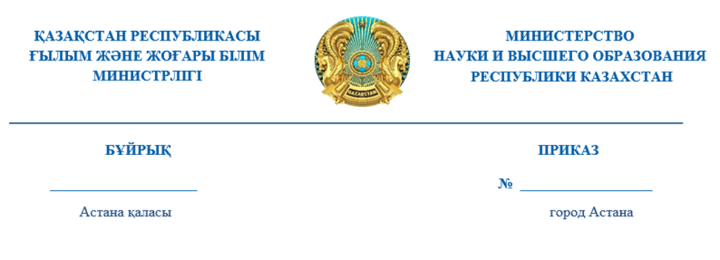
Об определении акционерного общества «Фонд науки» юридическим лицом, осуществляющим финансирование коммерциализации результатов научной и (или) научно-технической деятельности

На основании подпункта 1) статьи 11 Закона Республики Казахстан «О коммерциализации результатов научной и (или) научно-технической деятельности»ПРИКАЗЫВАЮ:
- Определить акционерное общество «Фонд науки» юридическим лицом, осуществляющим грантовое финансирование коммерциализации результатов научной и (или) научно-технической деятельности.
- Комитету науки Министерства науки и высшего образования Республики Казахстан в установленном законодательством порядке обеспечить:
- в течение десяти календарных дней после подписания настоящего приказа направление его на казахском и русском языках в Республиканское государственное предприятие на праве хозяйственного ведения «Институт законодательства и правовой информации Республики Казахстан» Министерства юстиции Республики Казахстан для официального опубликования и включения в Эталонный контрольный банк нормативных правовых актов Республики Казахстан;
- размещение настоящего приказа на интернет-ресурсе Министерства науки и высшего образования Республики Казахстан.
- Контроль за исполнением настоящего приказа возложить на Вице-министра Министерства науки и высшего образования Республики Казахстан Акатова К.Е.
- Настоящий приказ вступает в силу со дня его подписания.

Исполняющий обязанности
министра К. Акатов

Издатель ЭЦП - Удостоверяющий центр Государственных органов, Республика Казахстан, KZ, IIN911106350352, ЕРГАЛИЕВИЧ

